会 員 各 位
ご家族の方にもお知らせください
発信：大連日本商工会
親睦交流委員長：永元博文

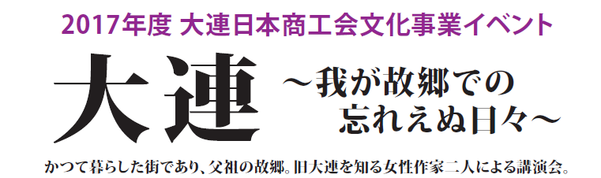2017年度大連日本商工会文化事業イベントは、戦前・戦中・戦後の大連を知る女性ノンフィクション作家お二人をお招きし、講演会を開催致します。皆様お誘い合わせの上、奮ってご参加ください。
記

日 時 ： 2018年3月10日（土）
15:00開演（14:30～受付開始）
会 場 ： 開発区銀帆賓館2Ｆ「鴻福宮」
（開発区金馬路135号）
主 催 ： 大連日本商工会
後 援 ： 在瀋陽日本国総領事館
協 力 ： 日本航空株式会社大連支店
Concierge大連

チケット ：先着３００席限定です。
大人（中学生以上）100元、小人（小学生以下）無料
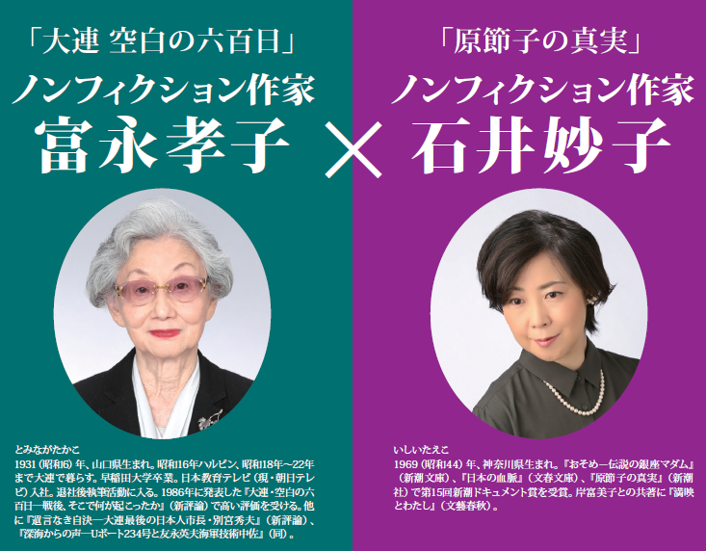

市内２カ所から送迎バスを用意致します。
(往路13:30 ①シャングリラ発⇒日航 ②スイッシュ発⇒民航大廈 、復路17:00銀帆ホテル発)
乗車希望の方は、チケットご購入の際に、申込書にご記入ください。
【チケット】2018年2月8日(木)より 下記＜入場券販売場所＞にてご購入ください。
定員に達した時点で締め切りとさせていただきますので、お早目のご購入をお願い致します。
地区 | 販売場所 | 電話 | 販売時間
市内 | 商工会事務局（森茂大厦１階） | 8369-5639 | 9:00～12:00 / 13:00～17:00 (平日)
開発区 | アカシア別荘(管理棟フロント) | 8764-0754 | 7:00～22:00(平日) 8:00～22:00(土､日､祝日）
※ お問合せ：大連日本商工会事務局 ☎ 8369-5639、8370-6513 shoko@jcci-dalian.org

ご注意～
- 本番中の会場出入りは基本的にご遠慮ください。
- 入場者個人による撮影・録音は禁止致します。
- 小さなお子様のご同伴は、入場をご遠慮いただく場合がございます。
- 講演は日本語で行われます。
大連日本商工会（2018.3.10）文化事業イベント参加申込書
申込日： 2018年 月 日
会社名 |  | 担当者：  電 話：
★市内用★

※入場券No. | お名前 | 入場券種類 |  | バ ス （○印記入）
 |  |  |  | 往路 | 希望乗車場所 | 復路
 |  | 大人 (中学生以上) | 100元 |  | シャングリラ・日航
 |  | 小人 (小学生以下) | 無料 |  | スイッシュ・民航大厦（漢庭酒店前）
 |  | 大人 (中学生以上) | 100元 |  | シャングリラ・日航
 |  | 小人 (小学生以下) | 無料 |  | スイッシュ・民航大厦（漢庭酒店前）
 |  | 大人 (中学生以上) | 100元 |  | シャングリラ・日航
 |  | 小人 (小学生以下) | 無料 |  | スイッシュ・民航大厦（漢庭酒店前）
 |  | 大人 (中学生以上) | 100元 |  | シャングリラ・日航
 |  | 小人 (小学生以下) | 無料 |  | スイッシュ・民航大厦（漢庭酒店前）
 |  | 大人 (中学生以上) | 100元 |  | シャングリラ・日航
 |  | 小人 (小学生以下) | 無料 |  | スイッシュ・民航大厦（漢庭酒店前）
 |  | 大人 (中学生以上) | 100元 |  | シャングリラ・日航
 |  | 小人 (小学生以下) | 無料 |  | スイッシュ・民航大厦（漢庭酒店前）
 |  | 大人 (中学生以上) | 100元 |  | シャングリラ・日航
 |  | 小人 (小学生以下) | 無料 |  | スイッシュ・民航大厦（漢庭酒店前）
 |  | 大人 (中学生以上) | 100元 |  | シャングリラ・日航
 |  | 小人 (小学生以下) | 無料 |  | スイッシュ・民航大厦（漢庭酒店前）
 |  | 大人 (中学生以上) | 100元 |  | シャングリラ・日航
 |  | 小人 (小学生以下) | 無料 |  | スイッシュ・民航大厦（漢庭酒店前）
 |  | 大人 (中学生以上) | 100元 |  | シャングリラ・日航
 |  | 小人 (小学生以下) | 無料 |  | スイッシュ・民航大厦（漢庭酒店前）
注１ ： ※欄は入場券販売窓口にて担当者が入場券No.を記入しますので、空欄のままご提出ください。
注２ ： 開発区への往復バスを用意致しますので、乗車希望の方は、バス利用欄に○をご記入ください。
往路：日航飯店 前 16:30発車
復路：銀帆賓館 前 19:40頃発車
合計 枚 支払額計 人民元 小学生以下(無料)の参加人数 人
大連日本商工会（2018.3.10）文化事業イベント参加申込書
申込日： 2018年 月 日
会社名 |  | 担当者：  電 話：
★開発区用★

 | ※入場券No. | お名前 | 入場券種類
 |  |  | 大人 (中学生以上) | 100元
 |  |  | 小人 (小学生以下) | 無料
 |  |  | 大人 (中学生以上) | 100元
 |  |  | 小人 (小学生以下) | 無料
 |  |  | 大人 (中学生以上) | 100元
 |  |  | 小人 (小学生以下) | 無料
 |  |  | 大人 (中学生以上) | 100元
 |  |  | 小人 (小学生以下) | 無料
 |  |  | 大人 (中学生以上) | 100元
 |  |  | 小人 (小学生以下) | 無料
 |  |  | 大人 (中学生以上) | 100元
 |  |  | 小人 (小学生以下) | 無料
 |  |  | 大人 (中学生以上) | 100元
 |  |  | 小人 (小学生以下) | 無料
 |  |  | 大人 (中学生以上) | 100元
 |  |  | 小人 (小学生以下) | 無料
 |  |  | 大人 (中学生以上) | 100元
 |  |  | 小人 (小学生以下) | 無料
 |  |  | 大人 (中学生以上) | 100元
 |  |  | 小人 (小学生以下) | 無料
 |  |  | 大人 (中学生以上) | 100元
 |  |  | 小人 (小学生以下) | 無料
注：※欄は入場券販売窓口にて担当者が入場券No.を記入しますので、空欄のままご提出ください。
合計 枚 支払額計 人民元 小学生以下(無料)の参加人数 人

